ŠPORTNA ZVEZA
SLOVENJ GRADEC

REGIJSKA PISARNA OKS-ZŠZS
PODROČNI CENTER KOROŠKA

KOPALIŠKA ULICA 27
2380 SLOVENJ GRADEC

T: +386 (0)2 8838180
F: +386 (0)2 8838181
E: info@sportnazvezasg.si
www.sportnazvezasg.si
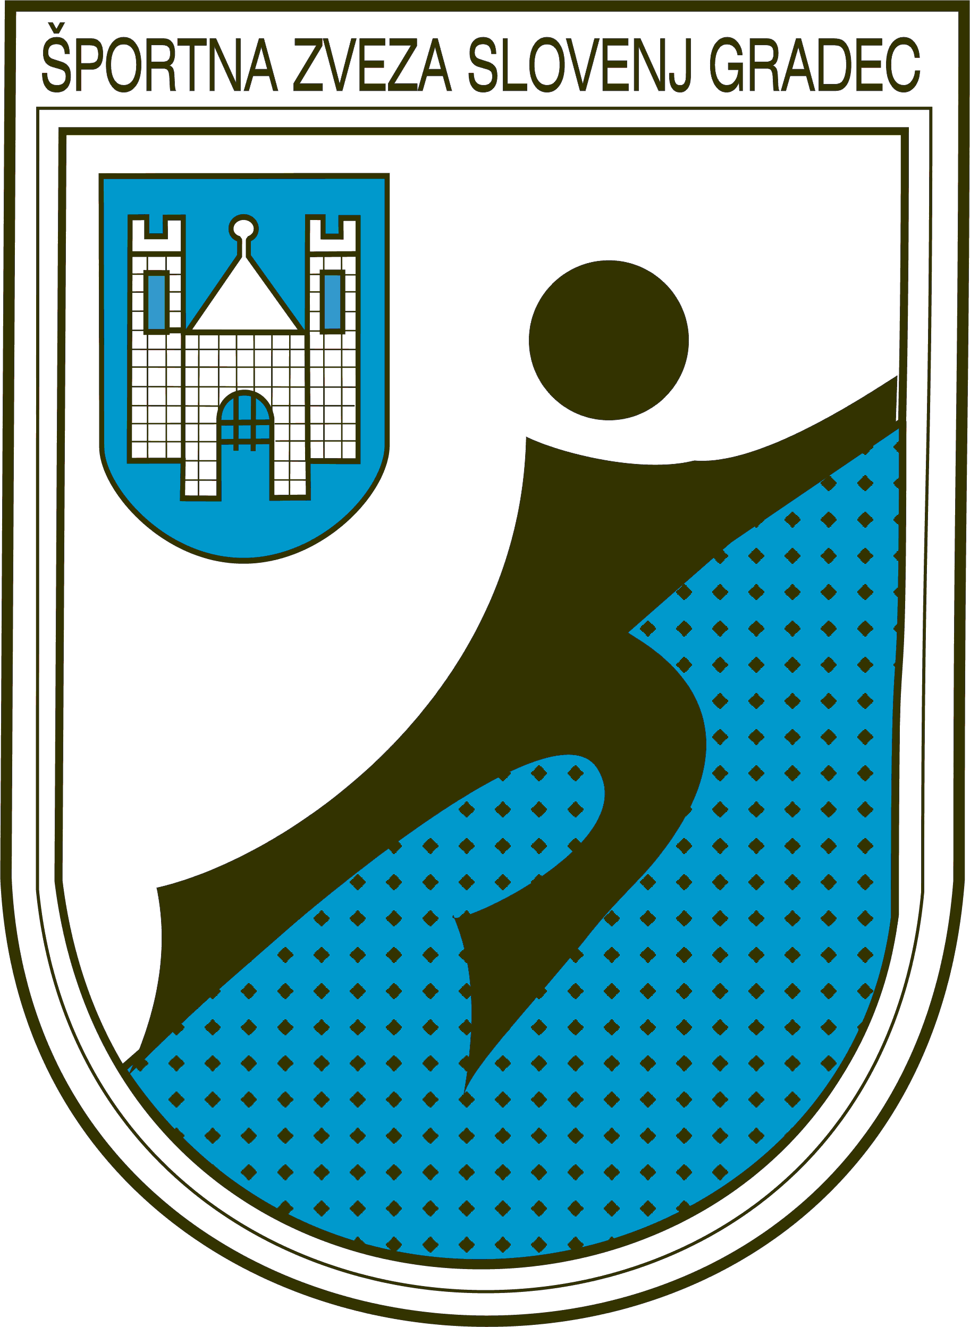
Evid. št.: ŠPP-05-2016-83
12. januar 2017

OSNOVNIM ŠOLAM KOROŠKE REGIJE
PODROČNO TEKMOVANJE V SMUČANJU IN DESKANJU ZA UČENCE IN UČENKE

Športna zveza Slovenj Gradec razpisuje področno tekmovanje v SMUČANJU IN DESKANJU ZA UČENCE IN UČENKE.
Organizator: | Športna zveza Slovenj Gradec
Izvajalec tekmovanja: | ASK Fužinar Ravne na Koroškem
Vodja tekmovanja | Boris Kotnik, 041 432696, kotnik.ris@gmail.com
Kraj tekmovanja: | smučišče Poseka, Ravne na Koroškem
Pričetek tekmovanja: | četrtek, 26.1.2017, ob 10:00 uri
Kategorije: | smučanje:  učenci in učenke, letnik 2002 in 2003, nekategorizirani,  učenci in učenke letnik 2004 in 2005, nekategorizirani,  ekipno ml. in st. učenci in učenke – nekategorizirani  učenci in učenke letnik 2002, kategorizirani,  učenci in učenke letnik 2003 in 2004, kategorizirani,  deskanje  učenci in učenke letnik 2002, 2003, 2004
Prijave: | preko spletne aplikacije do 25. januarja 2017
Pravila: | Udeležba in tekmovanje poteka po pravilih opredeljenih v informatorju Šport mladih 2016/17

Viktor Sušec
vodja področnega centra
obveščeni
osnovne šole koroške regije
nacionalni koordinator
Zavod za šport Planica
ASK Fužinar, Ravne na Koroškem

